«Использование цифровых образовательных ресурсов (ЦОР) на уроках и во внеурочной образовательной деятельности по химии»
С развитием новейших технологий учителям становится все сложнее поддерживать интерес учеников к обучению. Они должны создавать новейшие условия и ситуации, в которых каждый ученик будет привлечен к учебному процессу, способствующему его всестороннему развитию.
Современные педагоги осуществляют активный поиск механизмов и технологий привлечения учеников к учебной деятельности, что обусловлено необходимостью формирования как их предметных, учебных, так и жизненных компетентностей.
Наступит время, когда к любому предмету любого уровня образования будут готовы комплекты цифровых дидактических материалов, полностью описана методика их применения, разработаны планы уроков.
Но уже сейчас педагоги не хотят отставать от учеников, которые чувствуют себя более уверенно в цифровом мире.
Современный педагог должен уже сегодня эффективно использовать, разрабатывать и создавать цифровые образовательные материалы и ресурсы.
Информационно-обучающие программы позволяют моделировать и наглядно демонстрировать содержание изучаемых тем, полностью реализовать принцип адаптивности к индивидуальным возможностям ребенка, соответствовать индивидуальному темпу учебно-познавательной деятельности. Обучение носит диалоговый характер, при котором учитель в любой момент может внести в него необходимые коррективы. На занятиях могут оптимально сочетаться индивидуальная и групповая формы работы. Ученики находятся в состоянии психологического комфорта. Таким образом, достигаются идеальные варианты индивидуального обучения с использованием визуальных и слуховых образов.

ЦОР, созданные педагогами с использованием новых технологических инструментов – интернет-сервисов Web 2.0

Все интернет-сервисы (программы Web 2.0) работают онлайн, и не требуют установки программного обеспечения на компьютере, необходимо только устойчивое подключение к интернету.
Применяя современные интернет-сервисы, педагог в полной мере может реализовать в образовательном процессе интерактивные технологии, технологии опережающего обучения, мобильного обучения, игровые технологии.
Примеры сервисов Web 2.0 по тематическим группам:
 интерактивные формы (задания, тесты, опросы, викторины онлайн) как инструменты взаимодействия со всеми участниками образовательного процесса (онлайн-сервисы Learning apps, Class Tools, Online Test Pad, Wizer me, kahoot.com, ресурсы Google);
 виртуальные доски (https://www.twiddla.com/, http://flockdraw.com, https://ru.padlet.com, https://awwapp.com, https://www.triventy.com, https://quizizz.com, https://get.plickers.com );
 визуализация данных, информации, процессов и т.д. (cкрайбинг, сторителлинг, QR-коды, инфографика) (https://www.mindomo.com/ru, https://www.draw.io, https://wordart.com, http://qrcoder.ru, https://www.powtoon.com/, https://www.videoscribe.com );
 вебинары, консультирование, конференции, встречи (http://quatla.com/edu/descr, http://www.anymeeting.com/ );
 сайты, блоги, визитки (https://www.tumblr.com/, http://ru.wix.com/, https://www.canva.com );
 мультимедиа сервисы (http://www.voki.com/site/products, http://www.mp3cut.ru/ );
 видеосервисы (http://www.loopster.com/,
http://www.zentation.com/).
 графика онлайн (редакторы, анимация, коллажи) (http://createcollage.ru/ http://giiif.ru/)
 презентации, публикации (http://www.slideshare.net/, https://www.zoho.com/docs/show.htm, https://www.canva.com/ru)
 офисные технологии, документ-сервисы (https://onedrive.live.com, http://www.cometdocs.com/)
 органайзеры, информеры (https://calendar.google.com, http://linoit.com/)
 работа с группами, планировщики, закладки (http://www.symbaloo.com/, https://www.diigo.com/)

Хотелось бы более подробно остановиться на использовании технологии QR-кодов.
QR-код – это матричный код, разработанный японской компанией Denso-Wave в 1994 году. Задача QR-кодов заключалась в хранении большого объема данных при небольшой площади их размещения .
На уроках и внеурочной деятельности QR-коды можно использовать на различных этапах. От постановки целей до домашнего задания. Выбранные формы зависят от количества гаджетов, которые может использовать учитель на уроке. В качестве гаджетов можно использовать мобильные устройства.
1. Создание QR-кода
Когда мы сталкиваемся с чем-то новым и не изученным, то нам кажется, что это что-то сложное и будет трудно разобраться. Возможно многие так подумают про QR-код и его создание. На вы ошибаетесь, это несложно. В целях создания необходимо использовать генератор кодов онлайн. Подобных сайтов очень много. Один из наиболее популярных QRcoder. На сайте есть понятная система подсказок для вас. Алгоритм создания QR-кода:
1. Выбирите один из сайтов, вбейте адрес в поисковую строку. Вот некоторые из них: GOQR.me. При вводе текста или URL-адреса в окне предварительного просмотра вы сразу получаете QR-код и варианты его загрузки.
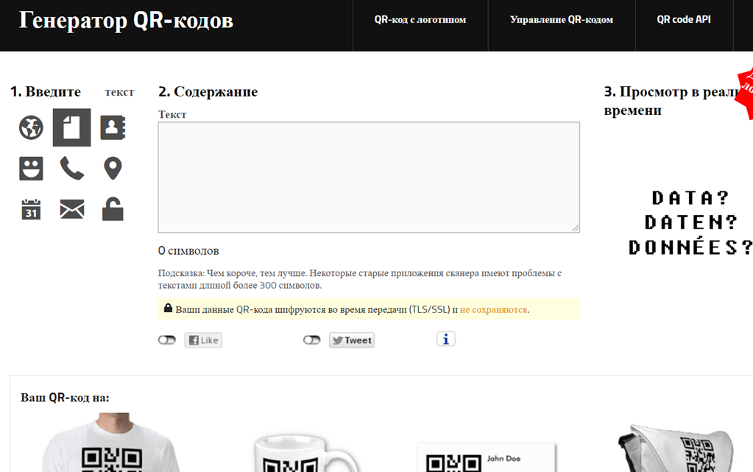
QR Stuff. Прекрасно подходит, для создания ссылок на разные виды ресурсов. Также, есть возможность изменить цвет QR-кода, на любой вам понравившейся.
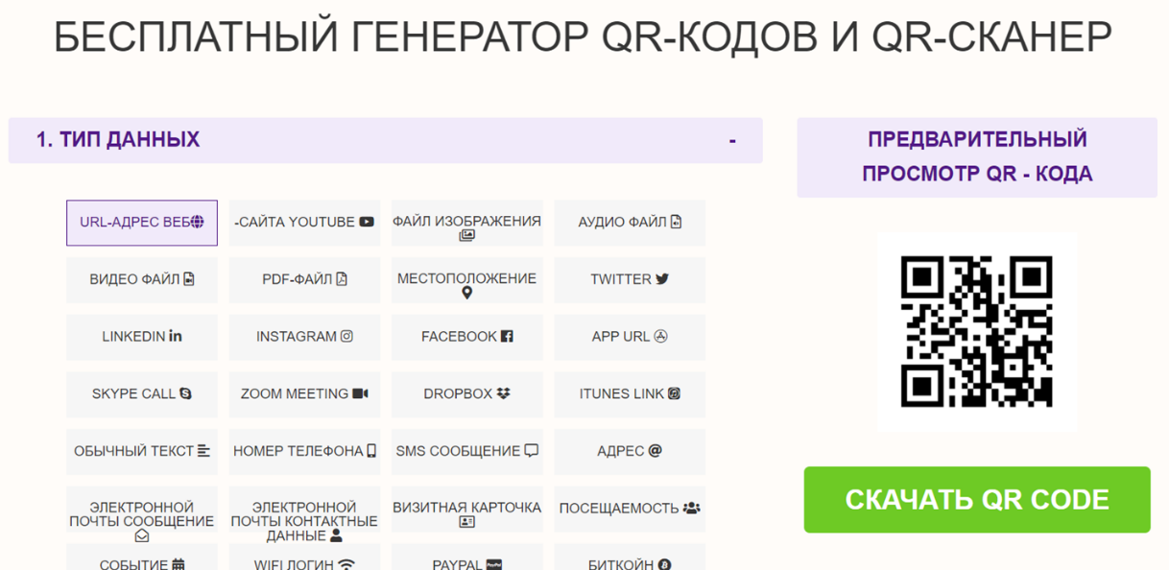

QR Coder. Наиболее популярный генератор в России и странах СНГ. Полностью русифицированный сайт, понятная система подсказок, бесплатный в использовании, однако QR-код можно сохранить, только в формате изображения.
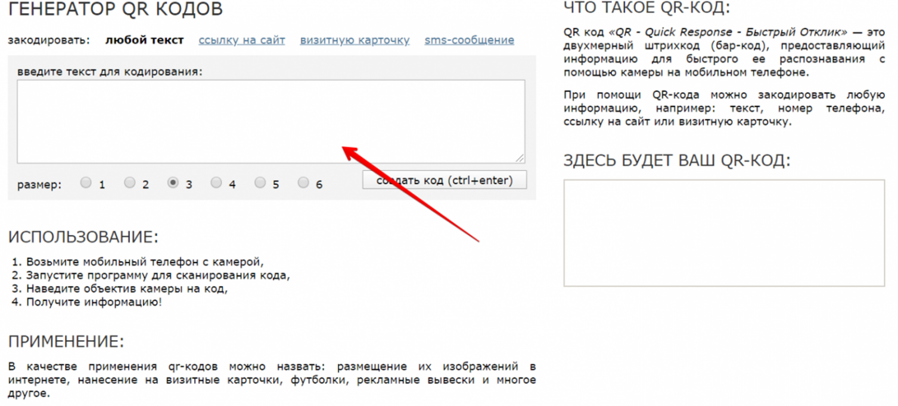

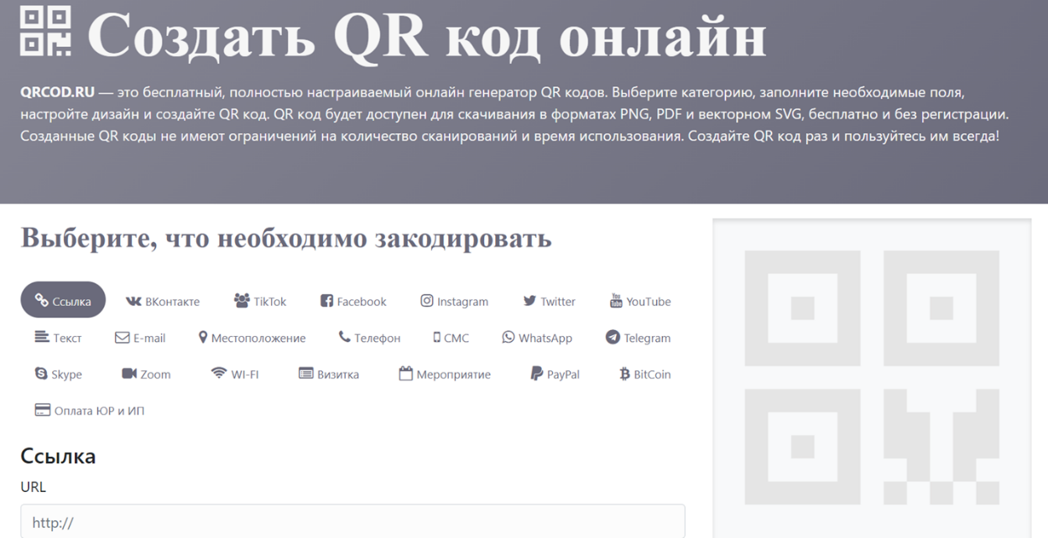

Для создания QR кода я использую 2 сайта http://qrcoder.ru/, https://qrcod.ru/.
Подбирается необходимый материал, это может быть статья из википедии, ссылка на видеофрагмент или урок, рисунок, схему или аудиофрагмент, который Вы хотели бы продемонстрировать ученику.
Размеры можно делать любые — маленькие, если есть индивидуальный доступ к картинке, или большие, если нужно разместить повыше или в недоступном месте или для большого количества людей.
Учащихся можно включать в различные формы работы, как индивидуальные, парные и групповые. Выбранные формы зависят от количества гаджетов, которые может использовать учитель на уроке. В качестве гаджетов можно использовать мобильные устройства и планшеты.
- Примеры заданий

Тест по теме «Типы химических реакций»
Инструкция к тесту. Работа состоит из 6 заданий. 1-6 задания базового уровня, необходимо выбрать верные ответы из предложенных. За выполнение каждого задания - 1 балл.
Желаю успеха!
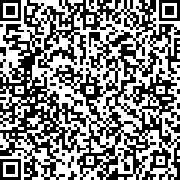
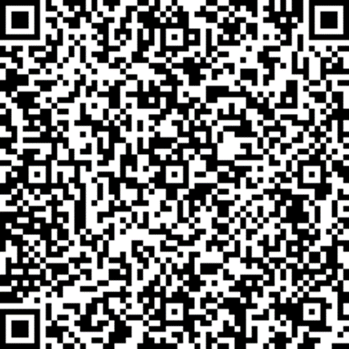
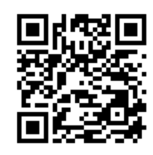 | 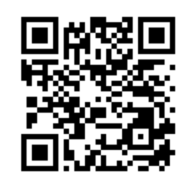

Интерактивные задания по теме «Классификация неорганических соединений»
Цель: обобщить и закрепить изученный материал по темам «Оксиды», «Основания», «Кислоты», «Соли»

1. Классификация оксидов
Задание: установите соответствие между формулами и названиями
2. Классификация оснований, кислот, солей
Задание: установите соответствие между формулами и названиями веществ
3. Классификация кислот
Задание: Знаешь ли ты название кислот? | 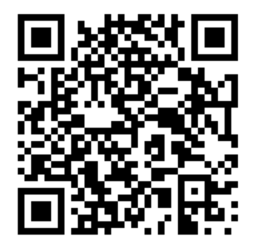

Химический квест

Сегодня мы встретились с вами в рамках Недели химии и биологии. У вас есть великолепная возможность убедиться, что химия - это прекрасная наука.
Сейчас мы поделимся на две команды (тянут жеребей). Придумайте названия своим командам.
Правила квеста: каждая команда получает по конверту с инструкцией на дальнейшие действия. В конвертах будет говориться о месте перемещения. В каждой локации вы выполняете выданное вам задание. Только после этого получаете следующий конверт. За прохождение каждой локации даётся по одному жетону. Кто в конце игры соберет все жетоны, следовательно, и пройдет все локации, считается победителем.
Место локаций выбирает педагог в зависимости от времени проведения квеста, количества участников и планировки школы.

Конверт №1
(текст в конверты кладется в форме кода).
Уважаемые игроки, для того, чтобы получить первое задание, необходимо перейти в другой кабинет. Номер кабинета необходимо рассчитать. Найдите молярную массу Ва(ОН)2. Затем из полученного числа вычтите порядковый номер ниобия.
Желаю удачи!
Конверт №2
Уважаемые игроки, чтобы получить задание, необходимо перейти в другой кабинет. Номер кабинета рассчитайте: сложите количество протонов и нейтронов тантала, прибавьте к сумме количество протонов элемента стоящего во 2 периоде, I группе главной подгруппы .
Желаю удачи!

Задание. Отгадайте загадки.
1. Гордиться уголек невзрачный негорючим братом, и братом прозрачным. | 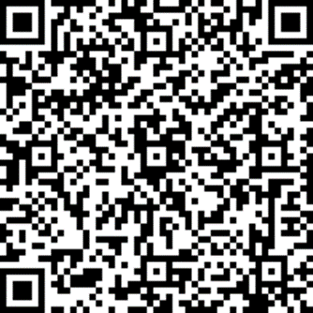
2. Шпаты, глины, мусковит, какой металл объединит? | 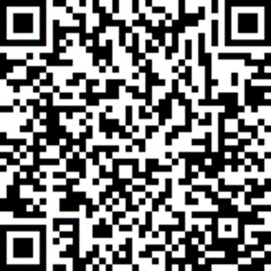
3. Он безжизненным зовется, но жизнь без него не создается. | 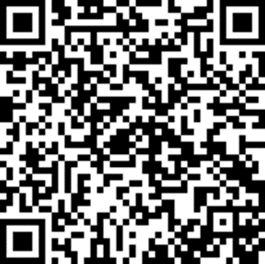
4. По прозвищу — богам он друг, в машинах прочен и упруг. | 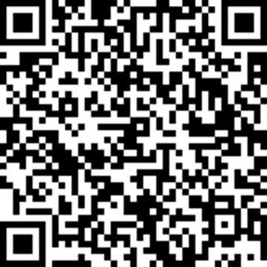
5. Какие химические элементы утверждают, что могут другие вещества рождать? | 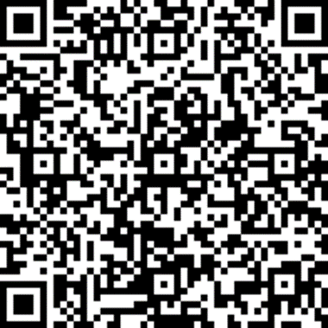
6. Это и в учебнике читали вы не раз: его прославил Глаубер, а он Кара— Богаз. | 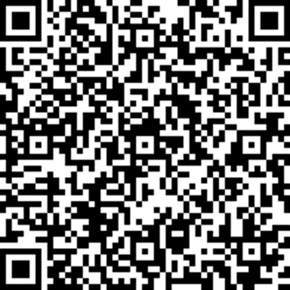
Конверт №3.  Первая цифра кабинета – относительная атомная масса натрия. Вторая цифра равна разнице между количеством букв в фамилии ученого, который в 1811году открыл закон о газах, позже названный его именем. | 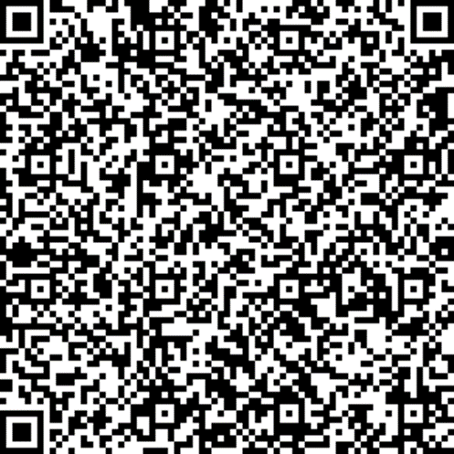
Задание.
Необходимо из предложенных букв собрать слово, означающее соединения веществ с кислородом. Каждый игрок берет по букве и встает на соответствующее место.
Конверт 4.  Кабинет первая цифра которого равно валентности кислорода, вторая цифра  – атомной массе водорода. Желаю удачи! | 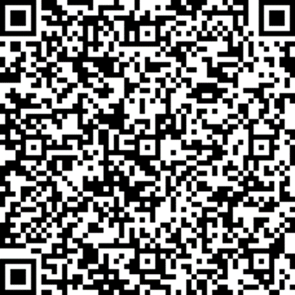
Задание. Отгадайте, что спрятано в шкатулке? (поваренная соль)

Конверт №5  Идите туда, где есть, что посмотреть, что почитать, с кем поговорить. | 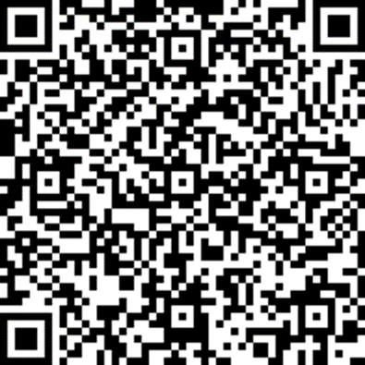
Задание.  Для выполнения последнего задания необходимо из провести реакцию для определения веществ находящихся в пробирках. | 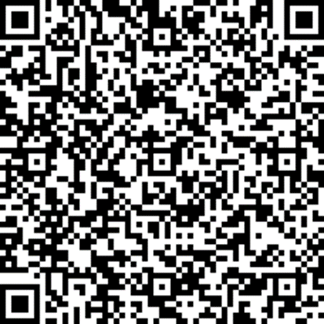

Задание со ссылкой на 3D модель строения молекулы
В QR-коде зашифрованы молекулы в пространственном строении. Попытайтесь определить о каких веществах идет речь, а также структуру валентного угла.
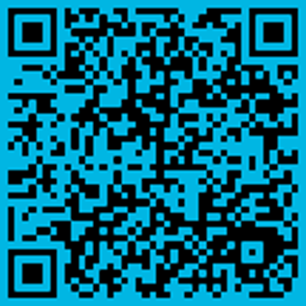  QR-code-1 | QR-code-2
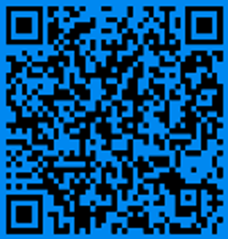  QR-code-3 | QR-code-4
QR-code-5 | QR-code-6

Создать QR-код не сложно. С учетом того, что эти коды не были лицензированы, каждый желающий может не только использовать, но и создавать их совершенно бесплатно. Для создания и продвижения QR-кодов имеется множество сервисов и программ. Коды можно сохранить в виде графического изображения форматах (JPEG, PNG или TIFF), распечатать, непосредственно внедрить в публикуемый документ, послать по электронной почте, опубликовать в сети интернет [2].
Таким образом, можно организовать пространство вокруг себя так, как вам и вашим ученикам необходимо и удобно. Более того то, что иногда «мешает» в учебной деятельности (телефон в руках) может послужить на пользу. Обращу внимание только на вопрос целесообразности применения этой технологии в каждом конкурентом случае, ведь личное общение, самостоятельный поиск информации, исследование остаются первостепенными методами.
QR-коды на занятиях становятся отличной альтернативой традиционным приемам и наглядно демонстрируют, что самые простые темы могут быть увлекательными и интересными. Использование QR-кодов создает благоприятную среду для небольшого исследования, а нестандартная ситуация помогает лучше закрепить пройденный материал.

2. Ковалёв А.И. QR-коды, их свойства и применение // Молодой ученый . – 2016. – №10. – С. 56-59.

